Project Proximity Sensor

Een capacitieve sensor die a.d.h.v. een capacitief materiaal(bijv. Stuk aluminium folie) meet hoe ver een object is. Door meerdere fases toe te voegen kan en buzzer van toon veranderen of meer of minder leds gaan branden. De onderstaande afbeelding is een voorbeeld van een fase en door de regelbare weerstand van VR1 te veranderen zal de opamp IC 741 eerder of later een signaal sturen naar uitgang 6.

De bedoeling is om 3 tot 5 fases te maken met leds en op het einde een buzzer dit is dan het basis principe van parkeersensoren van een auto.

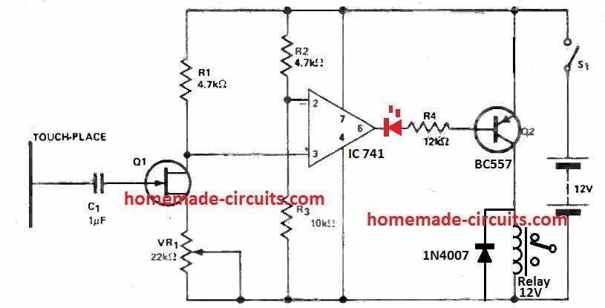

Bron:  
<https://www.homemade-circuits.com/precision-capacitive-touchproximity/>